**Факторы**

**успешного речевого развития**



Речь – великий дар природы для общения друг с другом. Она объединяет людей в их деятельности, помогает понять, формирует взгляды и убеждения. Речь оказывает человеку огромную услугу в познании мира.

**Ранний и**  **дошкольный возраст**- благоприятный период для [развития устной речи](https://www.maam.ru/obrazovanie/razvitie-rebenka), закладывается фундамент для чтения и письма.

**Возможно ли полноценное развитие**

**детей без речи, без общения?**

**Познавательное развитие** – это всегда многочисленные вопросы-ответы, объяснения, постановка **проблем**, уточнение, чтение. **Физическое развитие** не может обойтись без правил, команд и объяснений, а художественно-эстетическое без художественных образов, стихов, литературных текстов, их обсуждений. Уже в самом названии **социально-коммуникативной** области звучит необходимость использования **речевых** средств для реализации намеченных задач. Поэтому о месте **речевого развития** в полноценном формировании личности не стоит и спорить.

Каково же состояние **развития речи**

**на современном этапе**?

21 век – век компьютерных технологий. У детей, казалось бы, есть все для их **развития**: компьютеры, телефоны, телевизоры,

но почему-то все больше и больше встречается детей с **речевыми нарушениями**.

**Что нужно делать?**

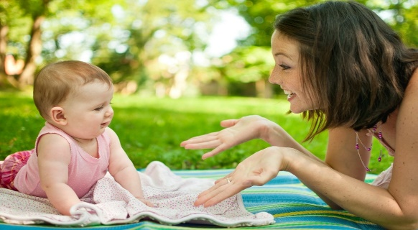

**Эмоциональное общение** с ребенком с момента рождения;

Создать в доме **благоприятную атмосферу**, избегать ссор между родителями в присутствии малыша;



Создавать **условия для общения** с другими детьми;

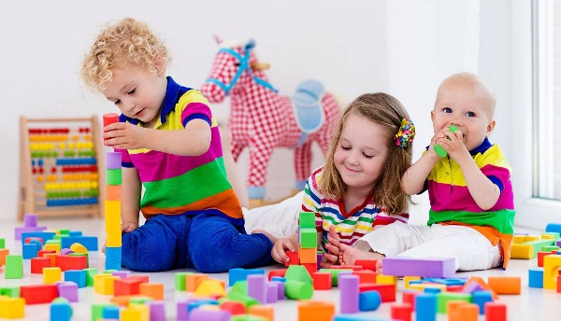

**Беседовать**с ребенком во время игр и прогулок, **разучивать** с ним стихи, много читать;

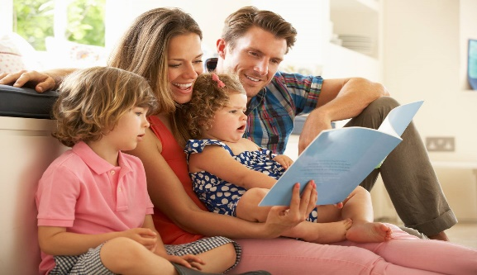

**Не оставлять без внимания неправильное произношение** звуков ребенком. Проводить логопедические занятия для детей в игровой форме;

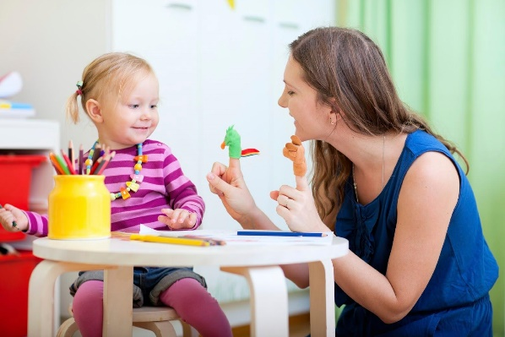

**Развивать** у ребенка **слуховое внимание**, тренировать **артикуляционный аппарат, мелкую моторику рук** это ведет к развитию речи ребенка;

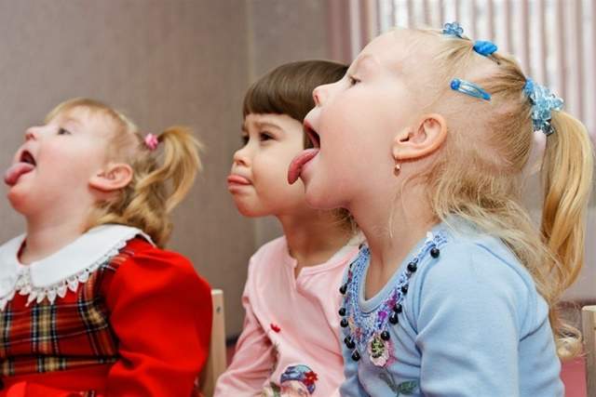

**Следить за своей речью**, чтобы она была четкой, плавной, выразительной, умеренной по темпу. Речь взрослого – пример для подражания;

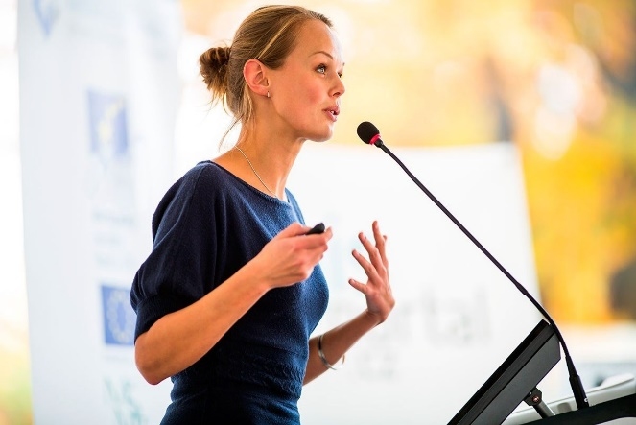

**Объяснять** ребенку **непонятные слова**, встречающиеся в книжках.

**Удовлетворение любознательности** ребенка. Ответы на все его «почему».

Задавать ребенку **конкретные вопросы и не торопить** с ответом.

**Совместные выезды** на природу, экскурсии, посещение театров, музеев.

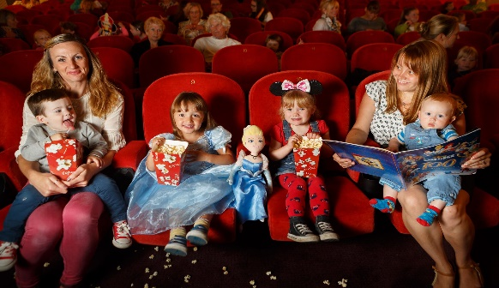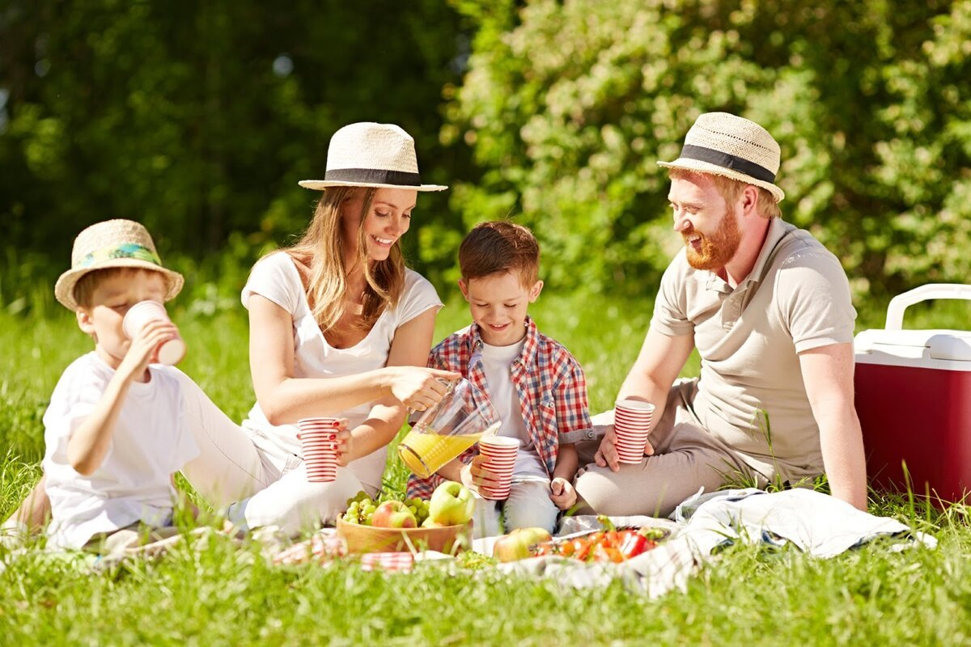

**Что делать нельзя?**



* Совсем не общаться с ребёнком.
* **Искажать звукопроизношение** - «сюсюкать» с ребенком, говорить «детским» языком;
* При общении с ребенком **перегружать свою речь труднопроизносимыми и непонятными для них словами**и оборотами;
* **Наказывать ребенка за неправильное** произношение или передразнивать его;
* Разрешать ребенку смотреть **мультфильмы, где герои неправильно произносят слова**

Желаем успехов в развитии детей!



С уважением Старостина Марина Александровна

учитель-логопед высшей квалификационной категории

МАДОУ «Детский сад «Наукоград»